温州大学网络工程专业“人工智能基础”课程

实验报告

报告名称 | 遗传算法求解多旅行商问题（MTSP）
学生 | 姓名 | 韩贤煜 |  |  | 学号 | 24211835201
问题介绍 | 遗传算法是一类模拟自然选择和遗传机制的随机搜索算法。本实验原有的遗传算法代码求解的是连续变量的函数优化问题，个体用实数向量表示。但现实中很多问题是组合优化问题，解无法表示成一组连续实数，例如经典的旅行商问题（TSP）：要求确定一条访问所有城市、每个城市只访问一次、最后回到起点的最短回路。  本实验处理的是旅行商问题的推广形式——多旅行商问题（MTSP）。给定 n 个城市和 m 个旅行商，要求每个城市恰好由一个旅行商访问一次，全部旅行商从同一座仓库城市出发、访问完各自负责的城市后返回仓库，并使总路程尽量短。本实验取 m=4。  与经典 TSP 相比，MTSP 多了一层“任务划分”的含义：不仅要决定访问顺序，还要决定哪些城市归哪个旅行商。因此评价一个解不能只看总路程——如果四个旅行商中一个跑了两百个城市、另外三个几乎空跑，总路程可能很短但并不合理。所以本实验同时记录三个指标：总路程、最长单条路线，以及最长与最短之差（下称极差），并要求极差尽量小，即各旅行商的工作量尽量均衡。  实验数据采用 TSPLIB 标准算例 tsp225，共 225 个城市，其分布如图1所示。当 m=1 时该问题退化为经典 TSP，其已知最优解为 3916，可以作为检验算法改造是否正确的参照。  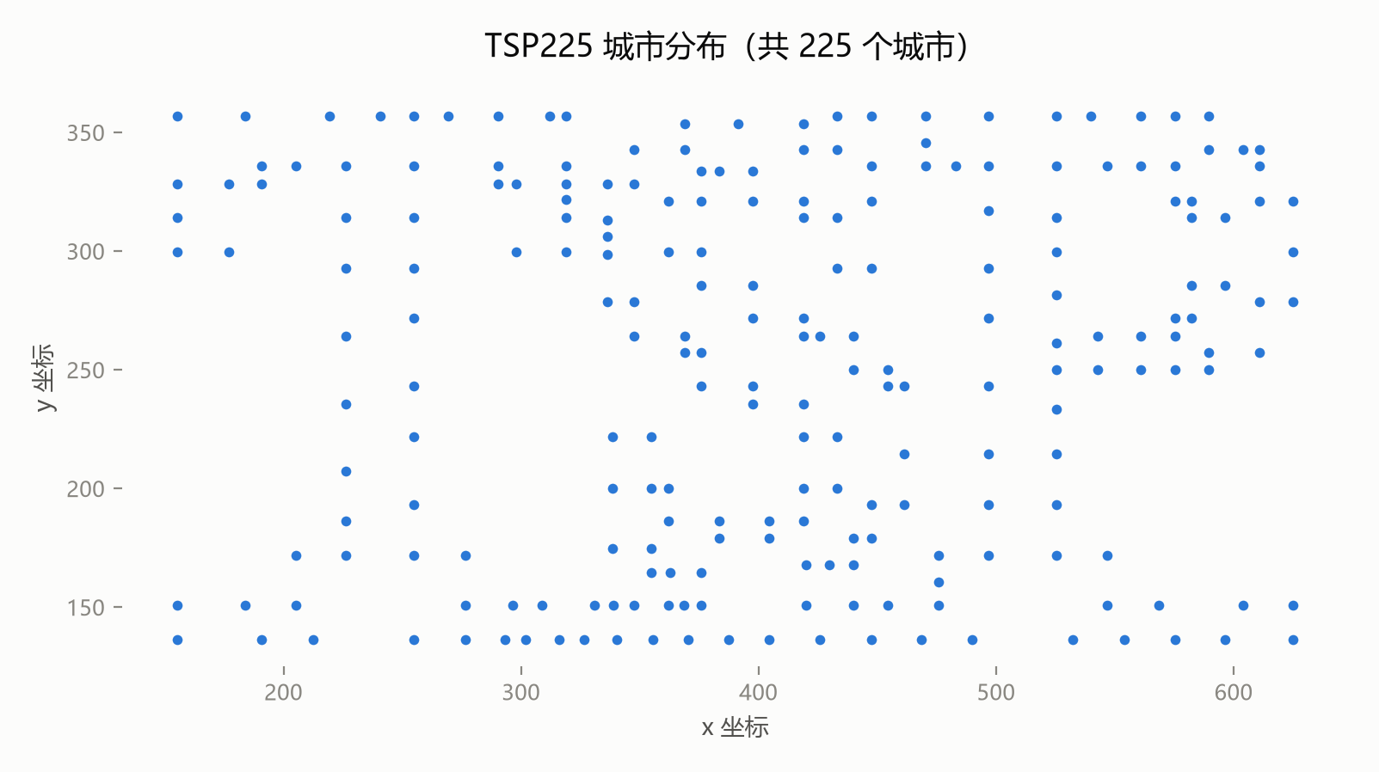  图1 TSP225 城市分布
算法实现 | 要在遗传算法里表示一条访问顺序，不能用实数编码，本实验采用排列编码。染色体是一个长度为 225 的整数数组 perm，其中 perm[0] 固定存放仓库城市，perm[1] 至 perm[224] 是其余 224 个城市的一个排列，表示访问的先后次序。当 m>1 时，另外用 m−1 个递增的切点把这 224 个城市切成 m 段，第 k 段交给第 k 个旅行商，其路线为“仓库 → 该段城市依次访问 → 仓库”。这样当 m=1 时没有切点，整条排列就是一条完整回路，两种情形共用同一套代码。  适应度采用线性标定：以当前种群的最大代价 cmax 和代价极差 range 为基准，取 fitness = (cmax − cost) + range / (POPSIZE − 1)，使最好个体与最差个体的适应度之比拉开到 POPSIZE 附近，最差个体也保留一点非零概率，不至于被彻底饿死。代价按下式计算：cost = 总路程 + 0.3 × 极差。当 m=1 时只有一条路线，极差恒为 0，代价就退化为总路程。  遗传操作方面：选择采用锦标赛方式，每次随机抽取 8 个个体，留下其中代价最小者复制进入下一代；交叉采用 OX 顺序交叉，它在第一个父代中取一段连续区间原样保留给子代，其余位置按第二个父代的相对次序依次填充，能较好地保持城市之间的相邻关系；变异采用逆序变异，即随机选取一段城市序列整段反转；精英保留策略保证历代出现的最优个体不会丢失。  程序运行参数为：种群规模 100，迭代 5000 代，交叉概率 0.7，变异概率 0.7。OX 顺序交叉的核心代码如图2所示，程序一次完整运行的输出如图3所示。  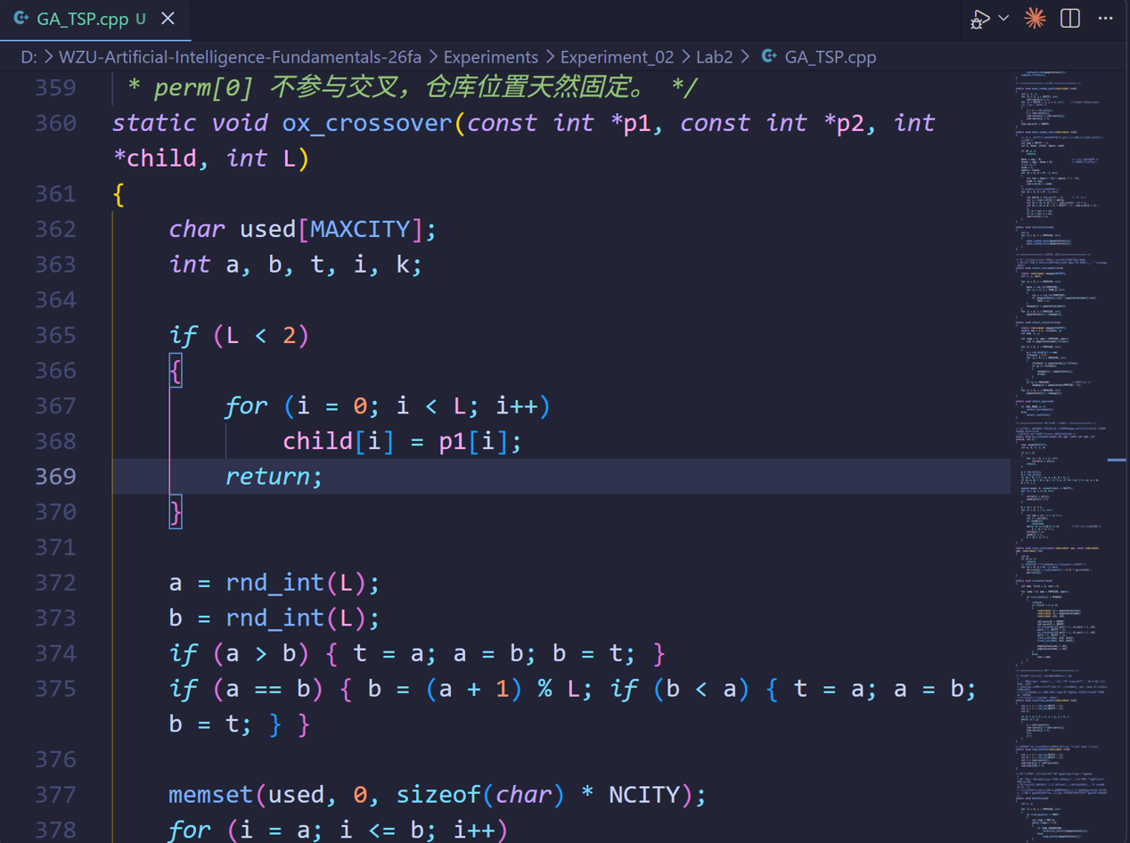  图2 OX 顺序交叉的核心代码  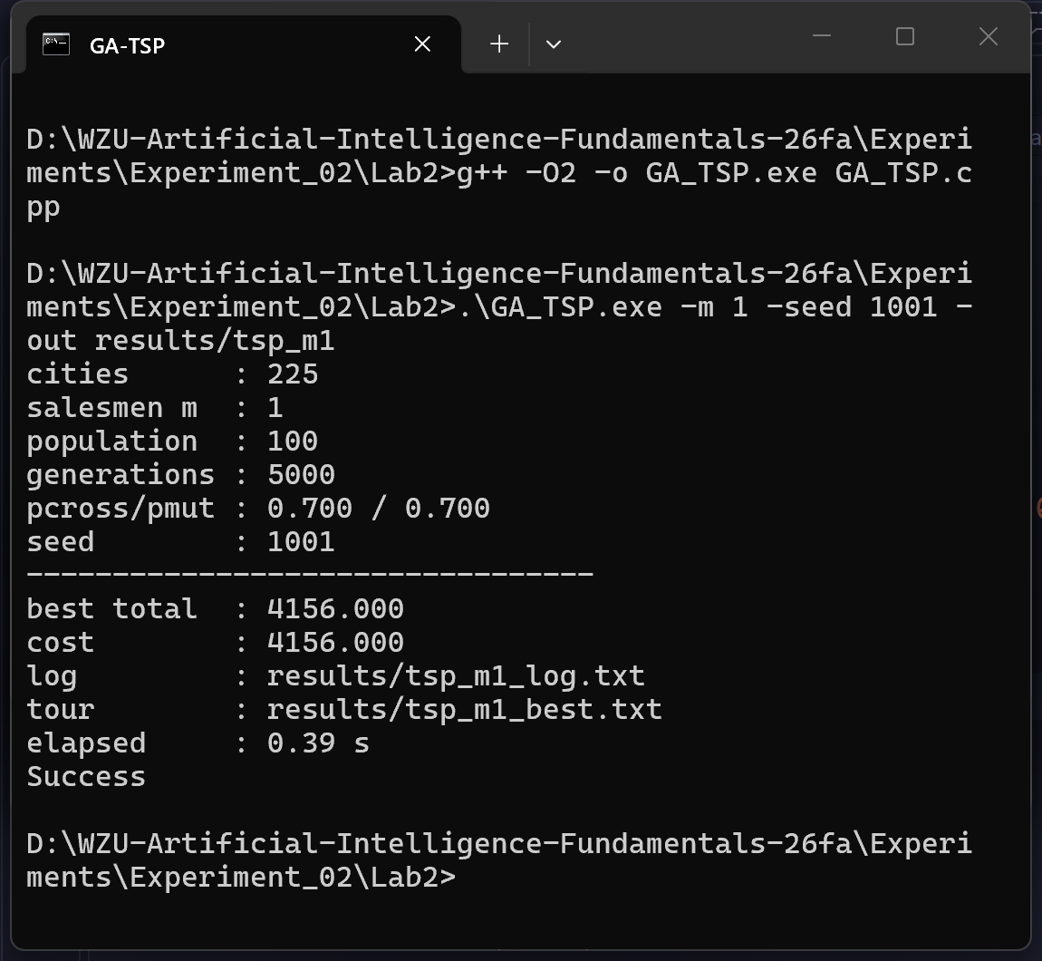  图3 离散遗传算法的运行输出  图3是一次完整运行的结果：参数为 225 个城市、m=1、种群 100、迭代 5000 代、交叉与变异概率均为 0.7、随机种子 1001，最优回路总长 4156。m=1 时只有一条路线、极差恒为 0，所以代价与总路程相等，都是 4156，这与前面给出的代价公式一致。
实验对比 | 为考察交叉概率与变异概率的影响，设计了两组对照实验。每组固定其中一个概率、只改另一个，每个取值用 10 个不同的随机种子各跑一次，统计 10 次结果的平均值与波动范围。两组实验都在 m=1（经典 TSP）上做，因为此时评价指标只有总路程，收敛信号最干净。  交叉概率组：固定变异概率为 0.4，交叉概率分别取 0.1、0.3、0.5、0.7、0.9。五个取值的收敛曲线如图4所示，汇总数据见表1。  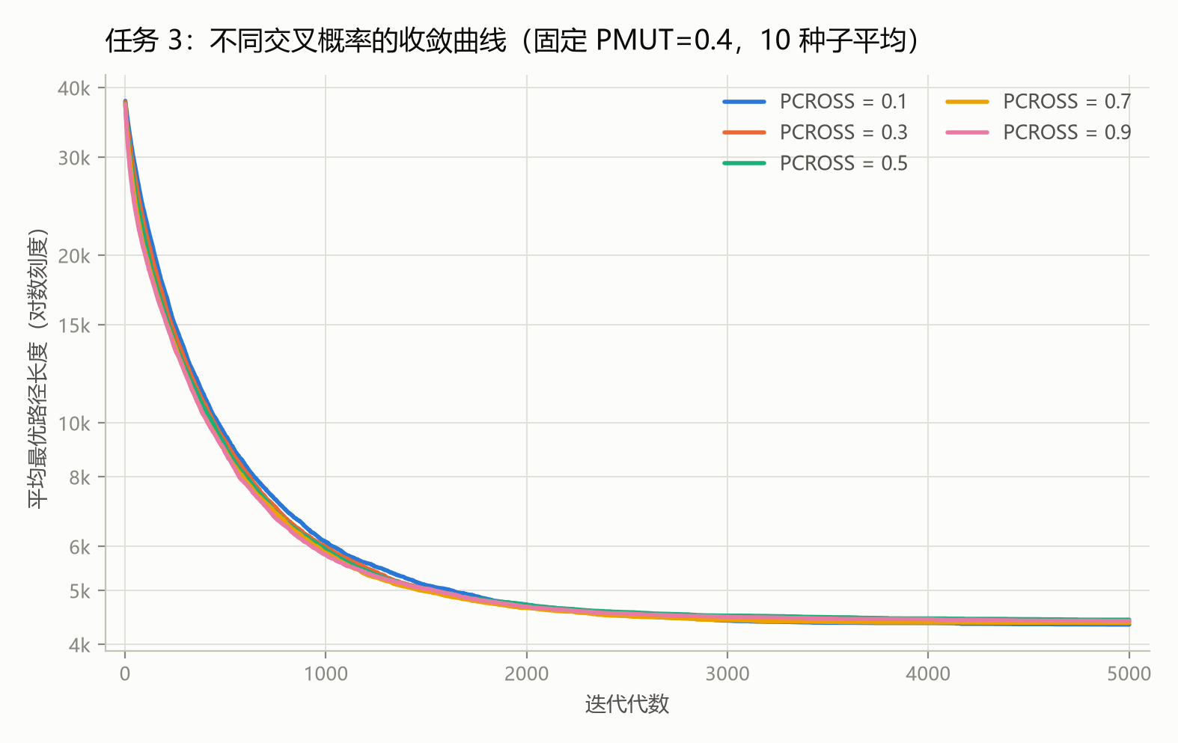  图4 不同交叉概率下的收敛曲线（10 个种子平均）  表1 不同交叉概率的实验结果（10 次运行）  图4的五条曲线在 1000 代以前几乎重合，最后都收敛到 4400 附近；表1中交叉概率从 0.1 变到 0.9，10 次运行的平均最优路径长度只在 4344 到 4434 之间变动，相对波动约 2%，比同组内 10 个种子之间的极差（211 到 305）还小，说明交叉概率对最终解质量几乎没有影响。差别主要落在收敛速度上：交叉概率越大，第 200 代时的平均路径长度越低，从 17112 降到 15271，可见交叉的作用是尽快把优良片段拼到一起。另做一组完全不交叉的对照，最终平均最优路径长度为 4332，与有交叉时基本相当，说明最终解质量主要由变异和选择决定。  变异概率组：固定交叉概率为 0.7，变异概率分别取 0.05、0.1、0.2、0.4、0.7、1.0。六个取值的收敛曲线如图5所示，汇总数据见表2。  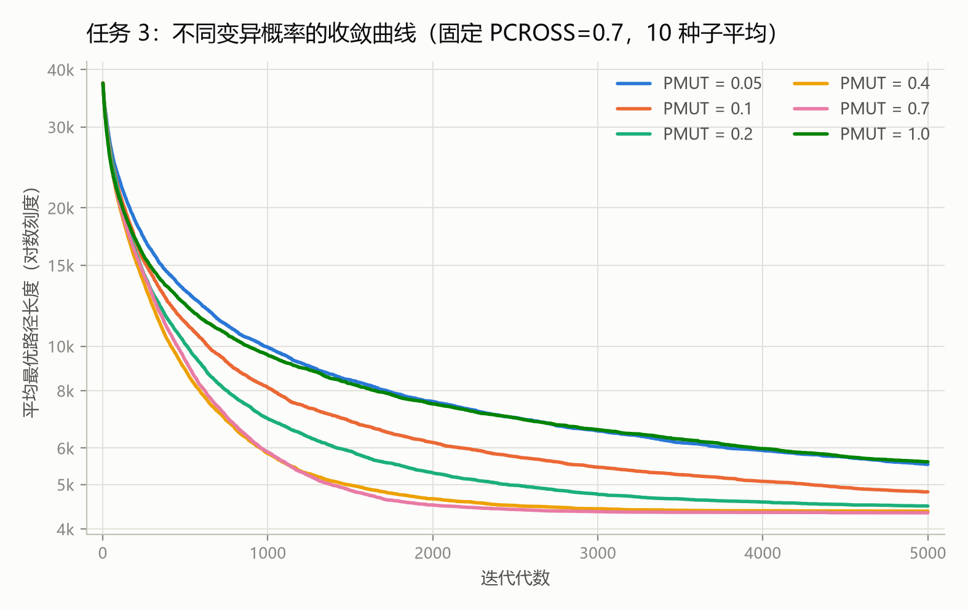  图5 不同变异概率下的收敛曲线（10 个种子平均）  表2 不同变异概率的实验结果（10 次运行）  图5的六条曲线明显分成三层：变异概率 0.05 和 1.0 两条到 5000 代仍停在 5500 以上且还在下降，0.1 居中，0.2、0.4、0.7 三条则迅速降到 4400 附近并稳定下来。表2中 0.05 时平均最优 5530、要到第 4721 代才接近最终值，变异太少使种群很快失去多样性，陷入局部最优出不来；升高到 0.7 时平均值最好（4338）且收敛最快（第 2412 代），但继续升到 1.0 又变差到 5603，因为每一代所有个体都被强制变异，好结构被反复破坏。另外 0.7 虽然平均值最好，10 次运行之间的极差却有 379，比 0.4 时的 305 更大，说明它上限更高、但也更看运气。  把两组实验放在一起对比（图6）：左图是变异概率与最终解质量的关系，呈清晰的 U 形，两端相差超过 1200；右图把交叉概率与第 200 代进度、最终解质量画在一起，代表最终解的绿线几乎水平，代表早期进度的橙线则明显下降。据此可以把两个参数的作用概括为：交叉概率决定「多快找到好解」，变异概率决定「能不能找到好解」。  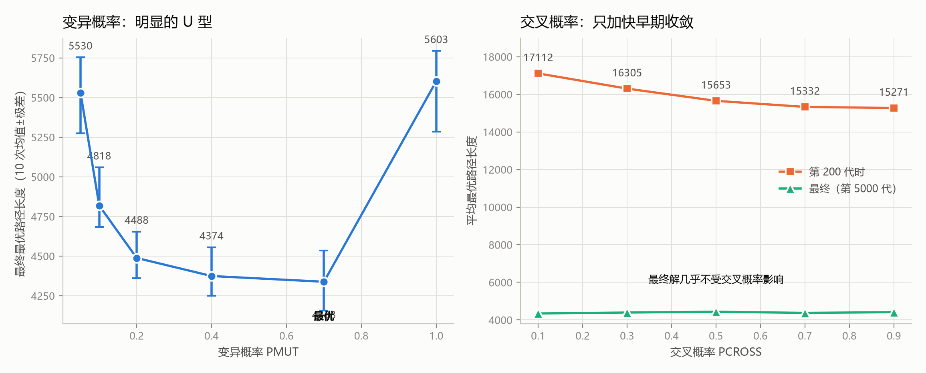  图6 参数敏感性总结  两组在参数上还有一个交点：交叉概率组固定的是变异概率 0.4，变异概率组固定的是交叉概率 0.7，两者其实是同一组参数。对照表1第四行与表2第四行，六项数据完全相同（平均最优 4374、最好 4251、最差 4556、极差 305、接近最终值代数 2741），说明扫参数的程序没有把两个概率的作用搞混，数据本身也是可复现的。  下面看最终求解出来的路线。图7是 m=1（经典 TSP）的收敛曲线，图8是对应的最优回路。  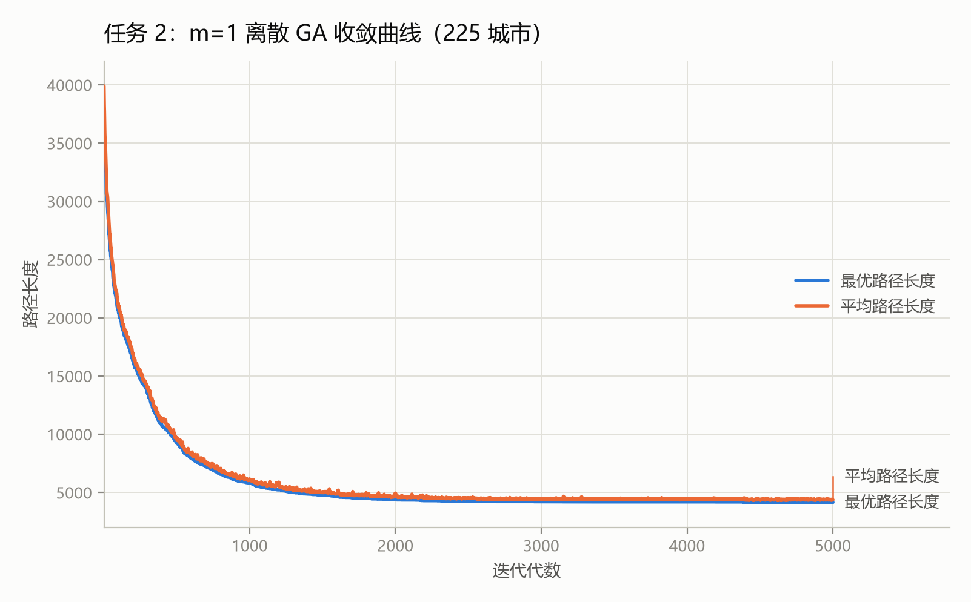  图7 m=1 离散遗传算法的收敛曲线  图7的曲线在最初 500 代从接近 40000 迅速降到 6000 以下，2000 代以后基本走平，末端最优路径长度为 4156；平均路径长度曲线始终紧贴最优曲线上方一点，说明种群整体收敛到了相近的水平。与 TSPLIB 公布的已知最优解 3916 相比，本次结果高 240，相对差距约 6.1%，说明从连续优化到离散（排列编码）的改造是正确的。  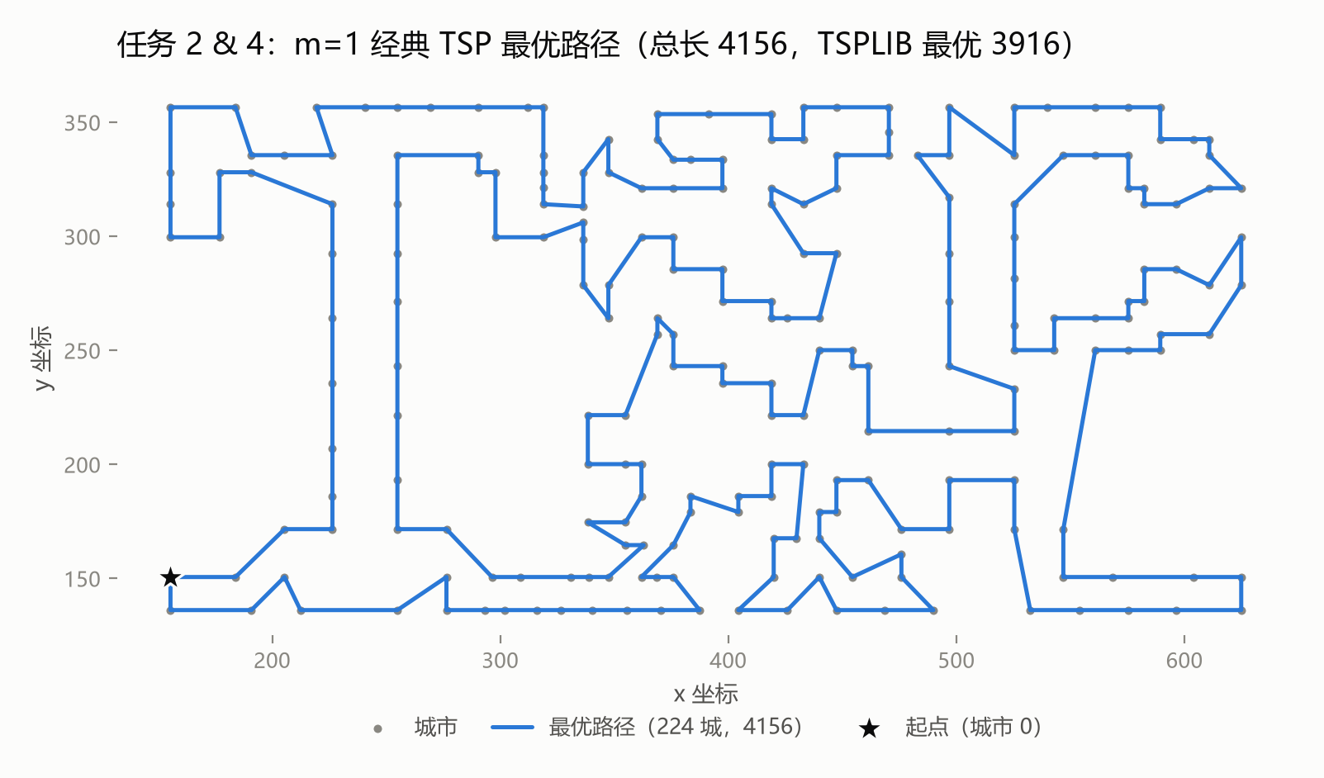  图8 m=1 经典 TSP 的最优路径  图8中绝大多数相邻城市之间都是短连线，只有少数几段较长的对角线把左右两侧的城市簇串起来，没有大范围的交叉跨越——否则交换两条相交的边就能缩短总长，它也就不可能只比已知最优差 6% 了。  把旅行商人数改成 m=4，其他参数保持不变，得到的收敛曲线如图9所示。  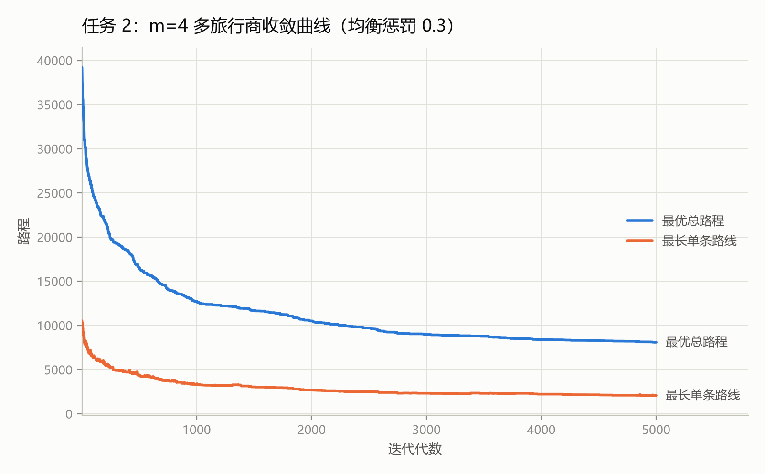  图9 m=4 多旅行商的收敛曲线  与图7相比，图9的曲线下降更不平滑，到 5000 代时仍在缓慢改善（约 8090），没有像 m=1 那样在 2000 代前后走平。原因是 m=4 除了要决定 224 个城市的访问次序，还要额外决定 3 个切点把序列切成四段，搜索空间大得多；同时代价里多了一项均衡惩罚 0.3×极差，两个目标一起优化本身就更难。  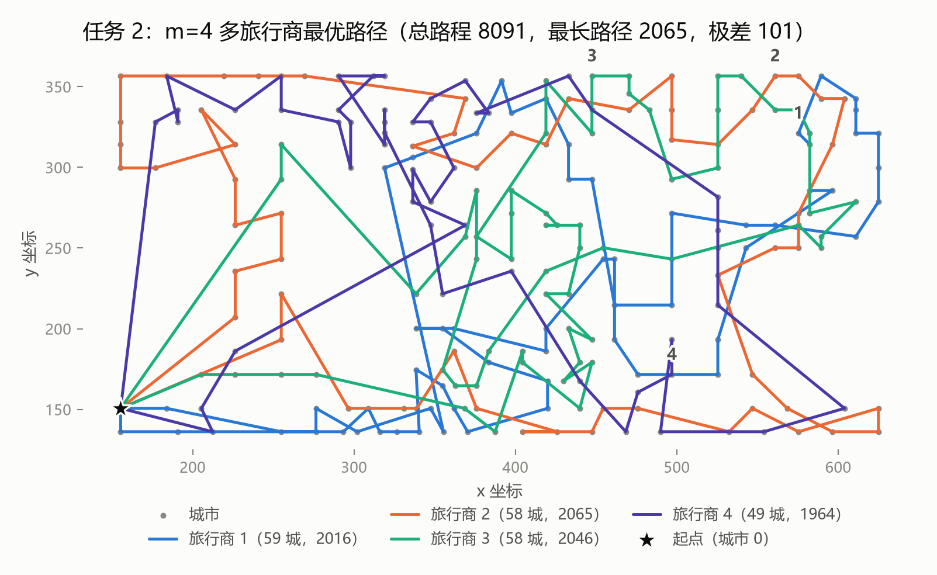  图10 m=4 多旅行商的最优路径  这次求解的总路程为 8091，四条路线分别访问 59、58、58、49 个城市，长度依次为 2016、2065、2046、1964，长度合计正好 8091，城市数合计 224（加上作为起点的仓库城市共 225 个），没有重复访问也没有遗漏。最长与最短只差 101，相对于平均单条路线长度约 2023 只有 5%，图10中四条路线各自覆盖的区块大小也大致相当，没有出现某一条把整个城市群包下来、其余几条空跑的情况，代价函数里的均衡惩罚项确实起了作用。另外按公式验算，总路程 8091 与极差 101 对应的代价为 8091 + 0.3 × 101 = 8121.3，与程序输出一致，说明惩罚项的实现没有问题。  m=1 与 m=4 的总路程不能直接相比：m=4 的四条路线都要往返仓库，比单条回路多出 8 段往返路程，总路程必然随旅行商人数增加而增大。衡量 m=4 应看单条路线——平均 8091 / 4 ≈ 2023，不到 m=1 时 4156 的一半，最长的一条也只有 2065。总路程增加近一倍，但每个旅行商的负担减少了一半以上，这才是引入多个旅行商的意义。
  交叉概率 | 平均最优 | 最好 | 最差 | 极差 | 接近最终值代数
  0.1 | 4344 | 4254 | 4465 | 211 | 2932
  0.3 | 4393 | 4307 | 4531 | 224 | 2800
  0.5 | 4434 | 4284 | 4549 | 265 | 2837
  0.7 | 4374 | 4251 | 4556 | 305 | 2741
  0.9 | 4413 | 4290 | 4564 | 274 | 2852
  变异概率 | 平均最优 | 最好 | 最差 | 极差 | 接近最终值代数
  0.05 | 5530 | 5275 | 5754 | 479 | 4721
  0.1 | 4818 | 4684 | 5060 | 376 | 4537
  0.2 | 4488 | 4360 | 4655 | 295 | 4014
  0.4 | 4374 | 4251 | 4556 | 305 | 2741
  0.7 | 4338 | 4156 | 4535 | 379 | 2412
  1.0 | 5603 | 5285 | 5794 | 509 | 4587
所遇到的问题总结 | （1）程序第一次跑出来的结果基本等于随机回路，5000 代之后平均路径长度仍停在 40000 左右。检查后发现是适应度函数写成了代价的倒数，而种群中各个体的代价相差不大，取倒数以后适应度几乎相等，轮盘赌选择退化成了均匀随机抽样，好个体得不到复制。改成线性标定、并把选择算子换成锦标赛以后才正常收敛——锦标赛只看代价的相对大小，压力由参赛规模决定，与代价的绝对尺度无关。  （2）适应度改好以后，发现交叉概率越大结果反而越差，这与课本上“交叉概率高一些更好”的说法相反。后来才明白：选择压力变大以后，种群很快就充满了最优个体的副本，两个几乎一样的父代做交叉不会产生新个体，反而不如让变异慢慢搜索。  （3）变异概率一开始是按“每一位以多大比例变异”来理解的，取 0.005 看起来很小，但乘以 224 个城市之后，每个个体每一代平均要挨一次以上的逆序操作，等于每一代都把个体打散重来。改成“每个个体以多大比例被变异”之后，这个参数才有了正常的含义。  心得体会：这次实验让我体会到，遗传算法的效果很大程度上取决于参数和算子的细节，并不是把模板代码抄下来就能跑好。同一个算法框架，仅仅因为适应度函数换了一种写法，结果就能差好几倍。很多时候程序能跑出结果，但结果并不对，需要自己找一个能判断对错的参照——这次是靠 TSPLIB 公布的已知最优解，才确认了离散化改造是否成功。另外也体会到记录的重要性：把每次运行的参数、随机种子和结果都存成日志以后，回头做对比分析才做得起来。
教师评价 | 评价内容（满分） |  | 评价依据及相应的赋分 |  |  |  |  | 评价分
教师评价 | 分项1：在实验课前进行实验预习，了解实验针对的问题和使用的算法（10分） |  | 详细描述了该领域方法针对的主要问题，为后续算法描述提供很好的支撑 |  |  |  | [9-10]
教师评价 |  |  | 描述了该领域方法针对的主要问题，为后续算法描述提供较好的支撑 |  |  |  | [7-8)
教师评价 |  |  | 问题描述不准确，与后续算法有一定关联 |  |  |  | [5-6)
教师评价 |  |  | 问题描述有所欠缺，与后续算法关联性弱 |  |  |  | [0-4)
教师评价 | 分项2：在实验课程规定时间内完成实验内容，实验态度良好（10分） |  | 实验态度良好，实验完成认真 |  |  |  | [8-10]
教师评价 |  |  | 实验态度一般，实验完成尚可 |  |  |  | [5-7)
教师评价 |  |  | 实验态度和完成度欠佳 |  |  |  | [2-4)
教师评价 |  |  | 未参加现场实验 |  |  |  | [0-1)
教师评价 | 分项3（关联教学目标2）：实验验收过程中，需对实验内容进行介绍，包括：问题介绍、解决思路、所遇到的问题和实验对比，并对比不同人工智能框架、平台和算法的优缺点，阐述选择该平台和编程语言的理由（40分） |  | 实验介绍详细，清晰的了解各个框架、平台和算法的优缺点和局限性，并阐述了选择平台和编程语言的理由 |  |  |  | [30-40]
教师评价 |  |  | 实验介绍完整，基本了解各个框架、平台和算法的优缺点和局限性，并简要阐述了选择平台和编程语言的理由 |  |  |  | [20-29)
教师评价 |  |  | 实验介绍简单，部分了解各个框架、平台和算法的优缺点和局限性，但未能清晰阐述选择平台和编程语言的理由 |  |  |  | [10-19)
教师评价 |  |  | 对实验认识不足，未能了解各个框架、平台和算法的优缺点和局限性，未能清晰阐述选择平台和编程语言的理由 |  |  |  | [0-9)
教师评价 | 分项4（关联教学目标1）：实验报告中，需包含问题介绍、算法实现、实验对比和问题总结，能够通过编程实现的实验，对比和分析人工智能算法之间的优缺点和局限性，并对后续的算法改进提出自己的思考（30分） |  | 报告内容准确详细，对比了算法之间的性能，详细阐述了算法的优缺点和局限性，并提出了自己的改进思路 |  |  |  | [24-30]
教师评价 |  |  | 报告内容完整，对比了算法之间的性能，简单阐述了算法的优缺点和局限性，并简单提出了自己的改进思路 |  |  |  | [17-23)
教师评价 |  |  | 报告内容简单，简单对比了算法之间的性能，未能阐述了算法的优缺点和局限性，未能提出了自己的改进思路 |  |  |  | [11-16)
教师评价 |  |  | 报告内容有缺欠缺，未能对比了算法之间的性能，未能阐述了算法的优缺点和局限性，未能提出了自己的改进思路 |  |  |  | [0-10)
教师评价 | 分项5：能够进行规范的报告撰写，包括报告摘要、正文、图、表、参考文献的规范性，以及全文的排版（10分） |  | 摘要、正文的表达与格式规范，排版整齐，图、表、参考文献的表达与引用规范，全文排版质量高； |  |  |  | [8-10]
教师评价 |  |  | 摘要、正文的表达与格式较规范，图、表、参考文献的表达与引用基本规范，全文排版质量较高； |  |  |  | [5-7)
教师评价 |  |  | 摘要、正文的表达与格式不够规范，图、表、参考文献的表达与引用欠规范或存在一定程度的混乱，全文排版质量一般； |  |  |  | [2-4)
教师评价 |  |  | 摘要、正文的表达与格式不够规范，图、表号与名称缺乏，参考文献或其引用缺失，全文排版质量低。 |  |  |  | [0-1)
教师评价 | 以上合计得分
教师评价 | 评阅教师：葛一粟 |  |  | 评阅时间： 2026年 月 日

